Worddownload:
http://www.jensen-media.de/download/diha/boarding_house.docx

Bildgalerie:
http://www.jensen-media.de/webgalerie/diha/boarding_house/index.html

Mit gedämmten Rollladenkästen
vom Verwaltungsklotz zum modernen Boarding House
Bei Sanierungsprojekt in Memmingen setzt der Auftraggeber auf individuell angefertigte Rollladenkastendämmung von DiHa

Welden/Memmingen (jm).
Aus einem alten verstaubten Verwaltungskasten aus den 70er Jahren ein modernes gut gedämmtes Hotel mit ansprechendem Ambiente und Wohlfühlatmosphäre zu schaffen. Dieses ambitionierte Ziel erreichte die Alois Müller Gruppe mit Sitz in Memmingen bei der Umgestaltung des ehemaligen Memminger Arbeitsamtes. Aus dem kargen Betonklotz wurde nach erfolgreicher Sanierung das neue A2-Boarding-House mit 98 Zimmern und zwei Penthouse-Wohnungen mit Dachterrasse. Knackpunkt des Projektes: Das sechsgeschoßige Haus musste energetisch und brandschutztechnisch optimiert werden – ohne die Fassade anzugreifen. Und auch die 40 Jahre alten Rollläden sollten erhalten bleiben. Bei 300 Fenstern eine ganz besondere Herausforderung. Doch auch die wurde erfolgreich gemeistert, dank des Know-hows der DiHa GmbH aus Welden bei Augsburg.

DiHa, seit 1996 einer der führenden Spezialisten für durchdachte und innovative Lösungen rund um den Rollladenkasten, lieferte ein komplett revisionierbares und mehrteiliges Dämmsystem, das sich modulartig auf alle 300 Fenster anwenden ließ. „Bei diesem Volumen war wichtig, zunächst eine Musterlösung zu schaffen, damit nicht jedes Zimmer ein Einzelprojekt wird“, erklärt DiHa-Betriebsleiter Tobias Amann, der gemeinsam mit Wolfgang Hörmann, dem verantwortlichen Bauleiter der Alois Müller GmbH, und dem beteiligten Trockenbauunternehmen die perfekte Lösung fand. Diese sah so aus:

Der Trockenbauer schaffte einen Grundrahmen, der zum einen den Raumabschluss und zum anderen die Basis für den Rollladenkasten bildete. In diesen Grundrahmen wurde das von DiHa individuell angefertigte Dämmelement inklusive der Seitenteildämmungen ausgerichtet, und die verbliebenen Hohlräume mit Dämmschaum ausgefüllt. So konnten mit nur zwei unterschiedlichen Dämmelementen sämtliche 300 Rollladenkästen in kürzester Zeit saniert werden. Vom Trockenbauunternehmen wurden die revisionierbaren Verschlussdeckeldämmungen eingebaut, die Trockenbauprofile zusätzlich mit Mineralwolle ausgefüllt, die Luftdichtheit hergestellt und der Rollladenkasten abschließend formschön verkleidet. Der Verschlussdeckel und die Verschlussdeckeldämmung lassen sich zur Wartung des Rollladens zerstörungsfrei wieder herausnehmen und erneut einsetzen.

„Am Ende haben wir gemeinsam mit unserem Auftraggeber eine Dämmvariante installiert, die dem derzeitigen Neubauniveau entspricht“, sagt Tobias Amann.

Die Alois Müller GmbH als Auftraggeber war nicht nur von der technischen Lösung, sondern vor allem auch von der Projektbetreuung und der kompetenten Beratung der DiHa GmbH begeistert. „Es hat wirklich reibungslos funktioniert und es war echt toll, dass wir eine individuelle Systemlösung gefunden haben, die zu hundert Prozent unsere Ansprüche erfüllt hat. Als das Projektteam in unseren zwei Testzimmern festgestellt hat, dass wir im Bereich der Rollladenkurbel den Ausschnitt verändern müssen, war das für DiHa überhaupt kein Problem. So macht die Zusammenarbeit Spaß“, sagt Bauleiter Wolfgang Hörmann von der Alois Müller GmbH.

Für die Alois Müller GmbH war die perfekte Dämmung der Rollladenkästen ein wichtiges Detail im Gesamtkonzept. Das Unternehmen gilt bundesweit als einer der bedeutendsten Spezialisten für Anlagenbau, Energie- und Gebäudetechnik (Heizung, Lüftung, Sanitär und Klimatechnik) und sorgte mit viel eigenem Know-how dafür, dass das A2 Boarding House technologisch auf den neuesten Stand kam. Beheizt wird das Gebäude über ein 115 kW Block-Heizkraftwerk, die Warmwasserversorgung der Zimmer erfolgt über kaskadierbare Frischwassertechnik, außerdem verfügt das Gebäude über eine kontrollierte Be- und Entlüftung.

„Bei unseren Bauprojekten legen wir großen Wert auf innovative und zukunftsorientierte Technologien, mit dem Ziel, Ressourcen zu schonen und möglichst viel Energie einzusparen. Beim Umbau des Arbeitsamtes war uns aber auch wichtig, soviel Bausubstanz wie möglich zu erhalten. Deshalb haben wir auch die Holz-Alu-Fenster nicht komplett ausgetauscht, sondern mit einer Dreifachverglasung optimiert“, erklärt Andreas Müller, der Geschäftsführer der Alois Müller GmbH.

Für die DiHa GmbH war das Projekt A2 Boarding House in Memmingen eine interessante Herausforderung, schließlich waren für die Sanierung der 300 Rollladenkästen 1.500 Formteile notwendig. „Unser Anspruch ist es, den Handwerkern die perfekte Lösung für ihr Dämmprojekt zu bieten. Dank der Möglichkeit des konturgenauen Zuschnitts von Dämmformteilen ist das Einsatzspektrum unbegrenzt. Und wie man sieht, funktionieren unsere Dämmsysteme nicht nur hervorragend im privaten Wohnungsbau und im Geschoßwohnungsbau, sondern auch im Objekt- und Gewerbebau“, erklärt Tobias Amann.

Das bestätigt auch Andreas Müller. „Ich war anfangs sehr skeptisch, ob sich das am Ende auch alles so umsetzen ließ wie vorgeschlagen. Aber es hat in der Tat hingehauen. Ich bin wirklich positiv überrascht!“

Über das A2 Boarding House in Memmingen
Das A2 Boarding House in Memmingen ist ein neueröffnetes Hotel mit 98 Zimmern und zwei Penthouse-Wohnungen in unterschiedlichen Ausstattungsvarianten. Das A2 Boarding House ist kein Hotel im klassischen Stil, sondern bietet ganz flexibel „Wohnen auf Zeit“ an. Nicht nur Touristen werden angesprochen, sondern auch Studenten, Monteure oder Geschäftsreisende, die ihr Zimmer auch als Langzeitunterkunft nutzen können – mit der Möglichkeit, sich selbst zu versorgen. Auch Waschmaschinen und Trockner können genutzt werden. Weitere Informationen und Anfragen unter www.a2-memmingen.de

Über die Alois Müller GmbH – Energie im Fokus
Die Alois-Müller-Firmengruppe ist innerhalb der vergangenen 43 Jahre vom traditionellen Familienbetrieb zum mittelständischen inhabergeführten Unternehmen mit 350 Mitarbeiterinnen und Mitarbeitern an zehn Standorten gewachsen. Das Unternehmen gilt als Spezialist für Anlagenbau, Energie- und Gebäudetechnik (Heizung, Lüftung, Sanitär und Klimatechnik) und durfte sein Know-how bei vielen interessanten Projekten unter Beweis stellen. So waren die Spezialisten der Alois Müller GmbH unter anderem am Neubau der Allianz Arena in München sowie europaweit an vielen Industrie-Großprojekten beteiligt. http://www.alois-mueller.com

Über die DiHa GmbH
Die DiHa GmbH mit Sitz in Welden bei Augsburg entwickelt innovative Systemlösungen für wärmebrückenfreies Bauen und ist ein Spezialist für effiziente Rollladenkastendämmung und -sanierung. Viele Produkte sind patentrechtlich geschützt und setzen immer wieder neue Maßstäbe beim Stand der Technik. Bei der Entwicklung seiner Produkte legt das Unternehmen nicht nur größten Wert auf Wärmeschutz, Schallschutz und Luftdichtheit, sondern auch auf die schnelle und einfache Montage auf der Baustelle. Individuelle Lösungen und Konturenzuschnitte aus verschiedenen Dämmstoffen kann DiHa in sehr kurzer Zeit realisieren.
Im Segment der Rollladenkastendämmung kann Diha für nahezu jeden Rollladenkasten-Typ das passende System liefern, zum einen für die Verbesserung des Wärme- und Schallschutzes und zum anderen für die Verminderung von Undichtigkeiten und Zugluft. Auch für den Neubau bietet DiHa durchdachte und innovative Systeme an, wie zum Beispiel die so genannte ESM-Deckenrandschalung, Dämmsturz-Schalungen oder ein Pfettendämmsystem mit variabler Neigungsverstellung. Das Unternehmen beschäftigt 25 Mitarbeiterinnen und Mitarbeiter.

Weitere Informationen:
DiHa GmbH - Dichtes Haus

Haldenloh B 1a, D-86465 Welden
Telefon +49 (0)8293 - 96500-0, Telefax +49 (0)8293 - 96500-20, service@diha.de, www.diha.de

Ansprechpartner für die Presse:
Tobias Amann, Betriebsleiter

Bildmaterial:
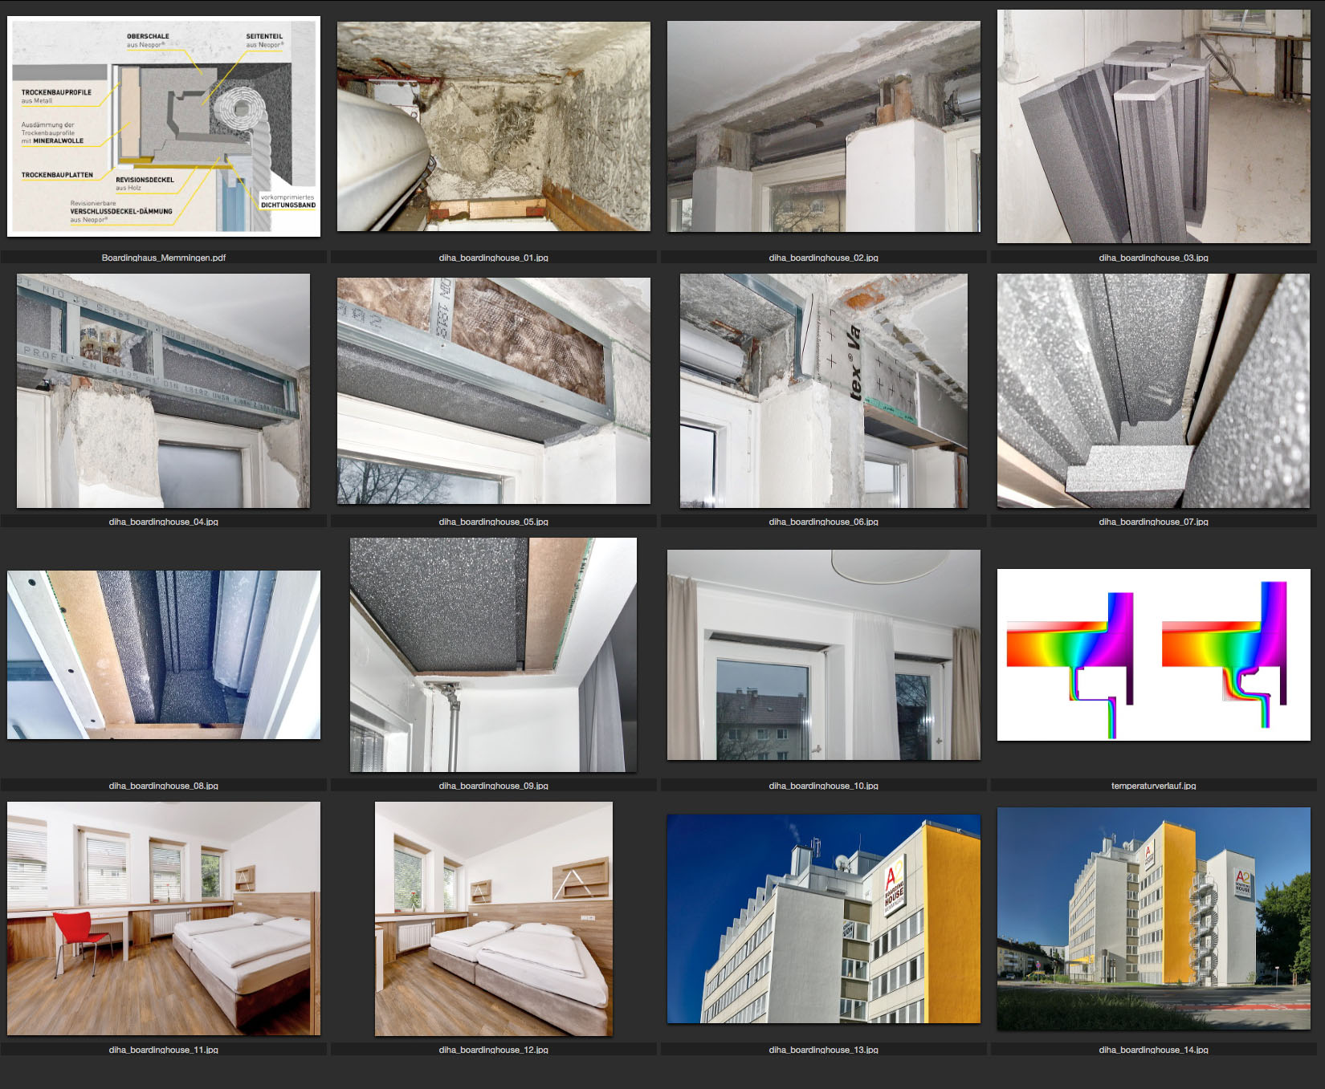
Bildunterschriften:

rolladenkasten.pdf und rolladenkasten.jpg
Top-Dämmung für die alten Rollladenkästen. Neben den Oberschalen und den Seitenteilen wurden auch die revisionierbaren Verschlussdeckel mit auf Kontur geschnittenen Neopor-Elementen gedämmt. Illustration: DiHa

diha_boardinghouse_01.jpg und diha_boardinghouse_02.jpg
Komplett ungedämmt waren die Rollläden im früheren Arbeitsamt eingebaut. Foto: DiHa

diha_boardinghouse_03.jpg
Die kompletten Neopor-Rollladenkästen, bestehend aus Seitenteilen, Oberschale und Verschlussdeckel-Dämmung. Foto: DiHa

diha_boardinghouse_04.jpg
Die Rollladenkästen von DiHa wurden in den Grundrahmen eingesetzt, der auch zum sauberen Raumabschluss dient. Foto: DiHa

diha_boardinghouse_05.jpg und diha_boardinghoause_06.jpg
Raumseitig wurden die Trockenbauprofile zusätzlich mit Mineralwolle gedämmt, mit einer Dampfbremsfolie luftdicht umhüllt und mit Gipskartonplatten verkleidet. Schrittweise konnten über das DiHa-Modulkonzept in kurzer Bauzeit alle 300 Rollladenkästen gedämmt werden. Foto: DiHa

diha_boardinghouse_07.jpg
Optimale Dämmung rund um den Rollladen. Auch die Revisionsöffnungen und die Fensterblendrahmen wurden großzügig gedämmt. Foto: DiHa

diha_boardinghouse_08.jpg
Blick in den Rollladenkasten vor dem Einsetzen der revisionierbaren Verschlussdeckeldämmung. Foto: DiHa

diha_boardinghouse_09.jpg
Der fertig gedämmte Rollladenkasten, ohne Deckel Foto: DiHa

diha_boardinghouse_10.jpg
Blick auf die Fenster von innen. Foto: DiHa

diha_boardinghouse_11.jpg und diha_boardinghouse_12.jpg
Mit den passenden Dekoren wurden die Abdeckungen der Rollladenkästen perfekt in die Raumgestaltung integriert. Foto: DiHa

temperaturverlauf.jpg
Die Temperaturverlaufkurve macht deutlich: Mit Hilfe der DiHa-Rollladenkastendämmung (rechtes Bild) geht deutlich weniger Wärme im Raum verloren als bisher (linkes Bild). Illustration: DiHa

diha_boardinghouse_13.jpg und diha_boardinghouse_14.jpg
Das A2 Boarding House mit der erhaltenen Betonfassade und den bestehenden Rollläden aus den 70er Jahren. Foto: DiHa

